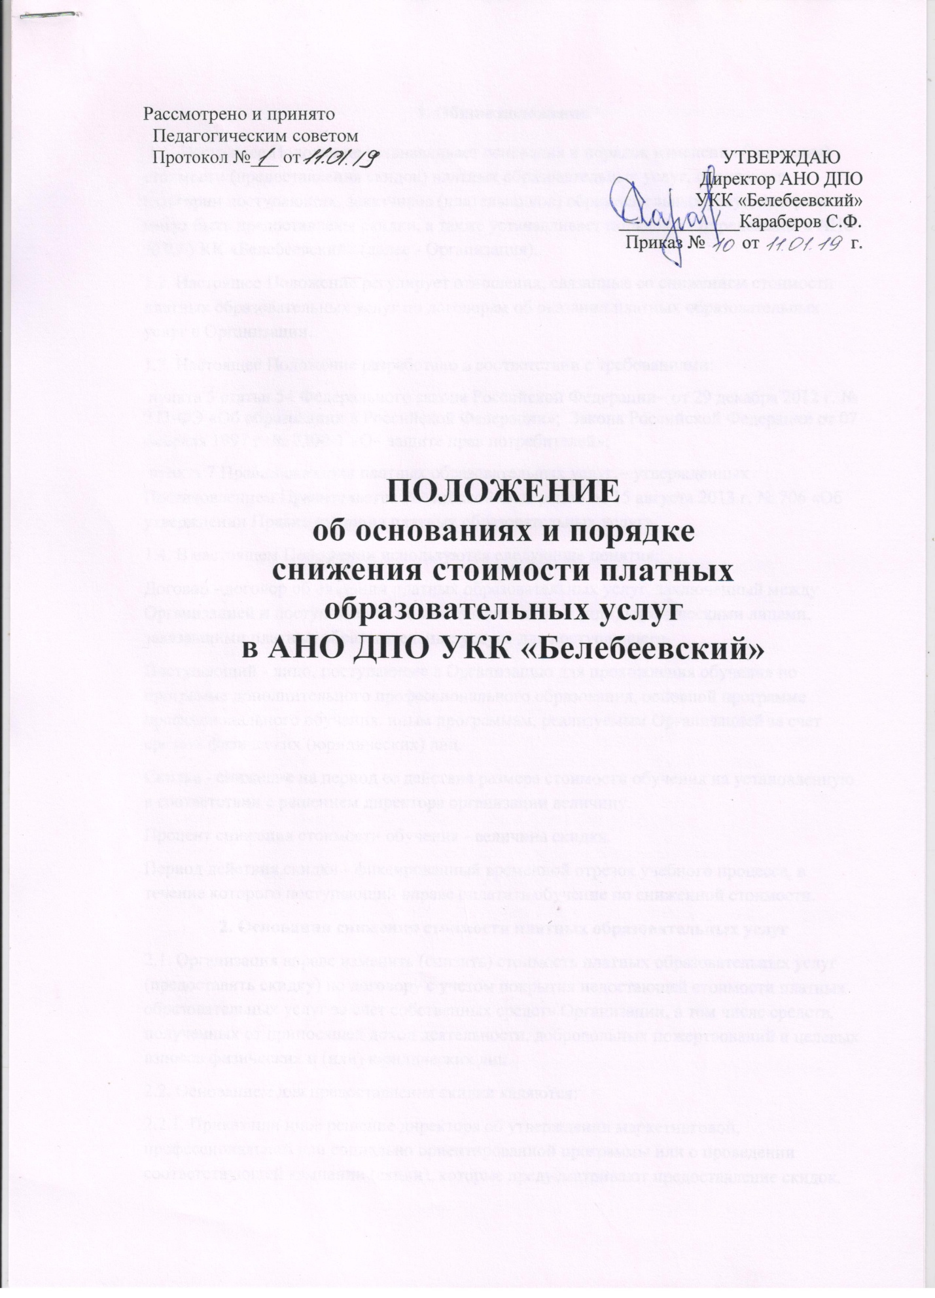

1. Общие положения
1.1. Настоящее Положение устанавливает основания и порядок изменения (снижения) стоимости (предоставления скидок) платных образовательных услуг, определяет категории поступающих, заказчиков (плательщиков) образовательных услуг, которым могут быть предоставлены скидки, а также устанавливает порядок их определения в АНО ДПО УКК «Белебеевский» (далее - Организация).
1.2. Настоящее Положение регулирует отношения, связанные со снижением стоимости платных образовательных услуг по договорам об оказании платных образовательных услуг в Организации.
1.3. Настоящее Положение разработано в соответствии с требованиями:
пункта 5 статьи 54 Федерального закона Российской Федерации от 29 декабря 2012 г. № 273-ФЗ «Об образовании в Российской Федерации»; Закона Российской Федерации от 07 февраля 1997 г. № 2300-1 «О защите прав потребителей»;
пункта 7 Правил оказания платных образовательных услуг, утвержденных Постановлением Правительства Российской Федерации от 15 августа 2013 г. № 706 «Об утверждении Правил оказания платных образовательных услуг».
1.4. В настоящем Положении используются следующие понятия:
Договор - договор об оказании платных образовательных услуг, заключенный между Организацией и поступающим, иными физическими и (или) юридическими лицами, заказавшими платные образовательные услуги для поступающего.
Поступающий - лицо, поступающее в Организацию для прохождения обучения по программе дополнительного профессионального образования, основной программе профессионального обучения, иным программам, реализуемым Организацией за счет средств физических (юридических) лиц.
Скидка - снижение на период ее действия размера стоимости обучения на установленную в соответствии с решением директора организации величину.
Процент снижения стоимости обучения - величина скидки.
Период действия скидки - фиксированный временной отрезок учебного процесса, в течение которого поступающий вправе оплатить обучение по сниженной стоимости.
2. Основания снижения стоимости платных образовательных услуг
2.1. Организация вправе изменить (снизить) стоимость платных образовательных услуг (предоставить скидку) по договору с учетом покрытия недостающей стоимости платных образовательных услуг за счет собственных средств Организации, в том числе средств, полученных от приносящей доход деятельности, добровольных пожертвований и целевых взносов физических и (или) юридических лиц.
2.2. Основанием для предоставления скидки являются:
2.2.1. Приказ или иное решение директора об утверждении маркетинговой, профессиональной или социально ориентированной программы или о проведении соответствующей кампании (акции), которые предусматривают предоставление скидок.
2.2.2. Решение руководителя Образовательной организации о предоставлении скидки конкретному поступающему или заказчику с учетом:
- неоднократного прохождения обучения слушателем по программам,
- реализуемым в Организации (прохождение 2 и более программ);
- неоднократного направления на обучение заказчиком работников на обучение;
- численности группы работников, направляемых заказчиком на обучение;
- наличие трудовых отношений с Организацией.
2.2.3. Социальная- предоставляется незащищенным слоям населения, инвалидам, многодетным семьям, участника боевых действий (при предоставлении соответствующих документов)
2.3. Размер скидки определяется коэффициентом снижения стоимости платной образовательной услуги, установленным приказом директора Организации или иным его решением, в том числе в устной форме, а также в письменной форме в виде ответа по электронной почте, скайпу и т.п.
2.4. Размер скидки, как правило, не превышает 10% от утвержденной стоимости.
2.5. Размер скидки может быть увеличен с учетом конъюнктуры рынка образовательных услуг, а также в процессе торгов на электронной площадке (аукцион).
3. Порядок снижения стоимости платных образовательных услуг
3.1. При наличии соответствующих оснований поступающий (заказчик) заявляет о них методисту образовательного направления при подаче заявки на обучение.
3.2. Методист проверяет объективность основания и формирует предложение о предоставлении скидки в адрес руководителя образовательного направления.
Руководитель образовательного направления при принятии решения учитывает численность учебной группы, в которую будет зачислен заявивший о скидке (или его работники). В случае достижения рентабельной численности учебной группы, принимается положительное решение.
В спорных случаях решение принимается директором Организации.
3.3 В отдельных случаях может быть принято решение о предоставлении скидки заместителем директора по развитию или директором единолично.
3.4 При получении обращения о предоставлении скидки принимается одно из следующих решений:
об отказе в предоставлении скидки;
− о предоставлении скидки в соответствии с коэффициентом снижения− стоимости обучения, установленной соответствующим приказом директора Организации;
о предоставлении скидки в размере отличном от коэффициента− снижения стоимости обучения, установленной приказом директора организации.
3.5 Решение по обращению доводится до поступающего или заказчика (плательщика) образовательных услуг, как правило, в устной форме.
3.6 В случае положительного решения в договоре указывается стоимость платной образовательной услуги с учетом коэффициента снижения стоимости обучения.

